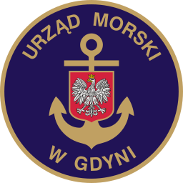www.umgdy.gov.pl
URZĄD MORSKI W GDYNI
Gdynia, dnia 25.01.2021r.
Ministerstwo Infrastruktury
Warszawa
Dyrektor Urzędu Morskiego w Gdyni, wywiązując się z obowiązku przekazywania do publicznej wiadomości wykazu dotyczącego umorzeń, uprzejmie informuje, iż w IV kwartale 2020 r. dokonano następujących umorzeń niepodatkowych należności budżetu państwa:
l/p | Kontrahent | Umorzona kw. gł. w zł. | Umorzone  odsetki w zł. | Podstawa umorzenia
1. | Sak Regliński Sp.J. | 6186,74 | 4003,59 | Decyzja Dyrektora
2. | Bryza Marcin | 200,00 | 226,95 | Decyzja Dyrektora
3. | Matejko Piotr | 164,50 | 225,78 | Decyzja Dyrektora
4. | Marzec Marcin | 1000,00 | 797,12 | Decyzja Dyrektora
5. | Hornowski Krzysztof | 300,00 | 267,34 | Decyzja Dyrektora

